Примеры социальных акций и благотворительных проектов России
В материале дается краткое описание самых разнообразных проектов и акций, проводимых в различных регионах. Подробная информация дается в источниках в интернете, в которые можно войти по ссылкам.

Краевой центр семьи и детей
С 19 по 21 марта 2014 года специалисты Краевого центра семьи и детей в рамках ежегодной Всероссийской антинаркотической профилактической акции «За здоровье и безопасность наших детей» провели ряд выездных мероприятий, направленных на профилактику вредных привычек.
«Мое здоровье в моих руках!» – таков был лейтмотив всех предлагаемых действий. Так, в Красноярском профессиональном училище № 36 акция прошла в форме квеста. Участниками стали школьники 5-10 классов и студенты-первокурсники профессионального училища (всего 414 человек).
На всех площадках ребята не только рассуждали о причинах возникновения зависимостей, но и предлагали оригинальные и достаточно конструктивные пути выхода из паутины вредных привычек. С удовольствием собирали паззл – социальную антинаркотическую рекламу, развенчивали мифы о вредных привычках. Большим успехом пользовались эксперименты с леской и кока-колой. Очень позитивной получилась площадка «Моя мечта», где ребята создавали плакат-коллаж.
Читать далее в источнике: http://www.kcsd24.ru/index.php/83-novos

МКУ Центр социальной помощи семье и детям г.Кемерово

БЛАГОТВОРИТЕЛЬНЫЕ АКЦИИ «СЕМЬЯ», «ПОМОГИ СОБРАТЬСЯ В ШКОЛУ»
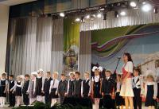
Одной из наиболее актуальных и действенных форм адресной социальной поддержки семей и детей является организация и проведение благотворительных акций «Семья», «Помоги собраться в школу».
Акция «Семья» реализуется с лета 2002г. во всех районах города, в т.ч. в отдаленных поселках и социально проблемных районах города (общежития, отдаленные микрорайоны). Основная цель акции: чествование семей, достойно воспитывающих детей, оказание комплексной адресной помощи семьям, находящимся в трудной жизненной ситуации. Ключевыми задачами благотворительной акции является: повышение статуса отцовства и материнства, пропаганда здорового образа жизни, создание благоприятных условий для воспитания детей, улучшения социальных условий жизни семей. На акции чествуются молодые, многодетные, опекунские семьи, семьи, воспитывающие талантливых детей, семьи с детьми-первоклассниками, семьи, занимающие активную жизненную позицию в обществе, творческие семьи и другие.

Читать в источнике: http://socialhelpcenter.ru/blagotvoritelnye-aktsii-semya-pomogi-sobratsya-v-shkolu

«Центр военно-патриотического и гражданского воспитания» г.Москвы
Социально-благотворительная акция «Лапа помощи»
В соответствии с комплексным планом работы Департамента образования города Москвы на II полугодие 2014 года и в целях развития волонтёрского движения в городе Москве, ГБОУ ДПО города Москвы «Центр военно-патриотического и гражданского воспитания» в период с 24 по 28 ноября 2014 года проводил социально-благотворительную акцию «Лапа помощи», в которой приняли участие студенты.
Цели и задачи акции: формирование у студентов социально ответственного отношения к животным, способствование нравственному воспитанию студентов через оказание посильной помощи бездомным животным, способствование проявлению социальной активности молодёжи по отношению к проблеме бездомных животных, предоставление возможности оказания конкретной адресной помощи, привлечение внимания к деятельности общественных зоозащитных организаций.
Ход мероприятия: акция «Лапа помощи» предполагает сбор различных средств для ухода за животными, находящихся в приютах. Все собранные средства будет переданы особо нуждающимся приютам для животных через Международный благотворительный Фонд помощи животным «Дарящие надежду».

Источник:
http://pkgodovikov.mskobr.ru/obwie_svedeniya/otchet_o_meropriyatiyah/social_no_blagotvoritel_naya_akciya_lapa_pomowi/

Центр семьи «Зеленогорский»
13.10.2015 г. в г. Зеленогорске стартовала акция «Марафон добрых дел», организатором которой являются специалисты МБУ «Молодежный центр» г. Зеленогорска. Волонтеры Центра семьи и ребята «группы риска» совместно со специалистами Центра семьи приняли активное участие в проведении данной акции.
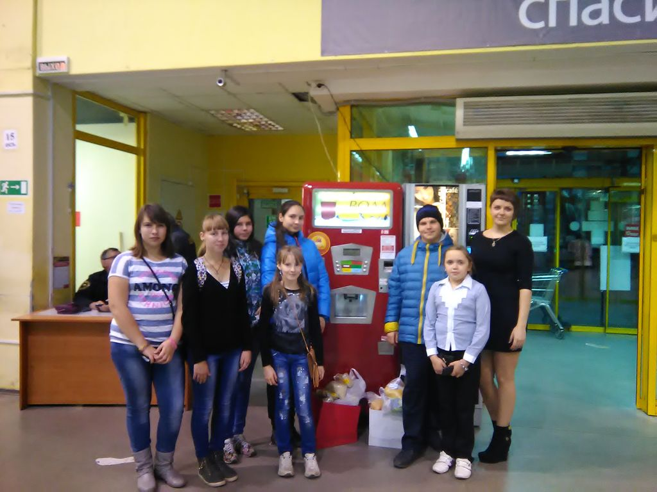
И поскольку проблема беспризорных животных в городе сегодня актуальна как никогда, 13 октября было посвящено животным, которые остались без хозяина и находятся в приюте «Любимые лапки». Нашим ребятам было весьма приятно, что на их просьбы помочь «младшему брату» откликнулось немало людей, у которых есть доброе сердце. Для собак и кошек были собраны продукты и переданы в приют для животных.
Центр семьи «Зеленогорский» планирует продолжить свое участие в марафоне. Следующая акция «Марафон добрых дел» будет посвящена одиноким пожилым людям.
Источник: http://centerzel.ru/index.php/158-lyubimye-lapki

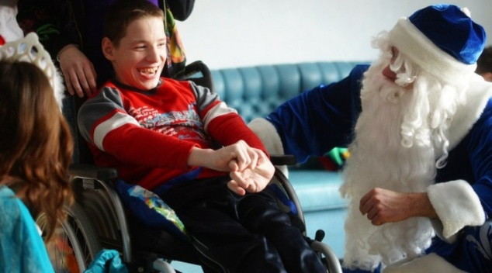
Общественная организация «Шаг навстречу»

Почувствовать Новый год
Яша на всех картинах рисует море. На море он никогда не был, никогда не слышал, как шуршат волны, не чувствовал солоноватый запах, не слушал ветер. Но ему очень хочется верить, что море – именно такое, как на его картинах. Яше шестнадцать, у него ДЦП и он живет в детском доме-интернате №4. Ходить он не может, может только передвигаться на инвалидной коляске. Яша пока не умеет читать и считать, он знает море, и пишет его без конца.
На самом деле есть много вещей, которых Яша никогда не видел. Настоящий семейный Новый год. Такой праздник для Яши – это как море. Какое оно? Как пахнет? Как шумит? Можно только предполагать.
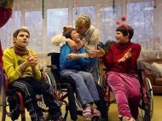
Общественная организация «Шаг навстречу» решила это исправить. Море пока Яше показать сложно. А вот устроить зимний лагерь – можно. Пять дней, с 3 по 8 января, 8 детей из детского дома поедут в зимний лагерь под Санкт-Петербургом. Ребят сопровождают 10 волонтеров и специалистов. Вместе они будут ставить театральные сценки, писать картины, слушать музыку, учиться готовить… С Яшей вместе поедет его друг Саша. Саше тоже шестнадцать, и он тоже не может ходить, только передвигается на коляске.
Источник: https://shag-navstrechu.ru/pochuvstvovat_noviy_god/

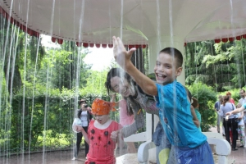
Проект «Мы познаем мир»
Опубликовано 11.07.2014 в рубрике Помощь проектам
Друзья! Мы начинаем сбор средств на выездные мероприятия для детей с ограниченными возможностями.
Для детей, живущих в семьях, прогулка по парку, поход в цирк или посещение аттракционов – обычный способ весело провести свободное время. Однако для наших подопечных – «особых» детей из детского дома-интерната №4 – это целое событие, полное приключений и ярких эмоций.
Интернат — это учреждение закрытого типа и каждый выход за его пределы – это долгий и сложный процесс, поэтому даже сама поездка на автобусе является для наших детей особенным событием.
Сотрудники и волонтеры «Шага навстречу» стараются делать каждый выезд незабываемым для ребенка. Вместе мы изучаем и познаем мир, посещаем театры и музеи, ходим в цирк и зоопарк, выезжаем на различные фестивали и праздники.

Читать в источнике: https://shag-navstrechu.ru/492-proekt-my-poznaem-mir/

Теплица социальных технологий
Российские социальные проекты, реализованные при поддержке Теплицы социальных технологий в начале 2014 года
Каждая инициатива пользуется встроенной системой для сбора пожертвований Лейка, реализует своей комплекс задач и успешно действует. Данные проекты были реализованы в январе-марте 2014 года.
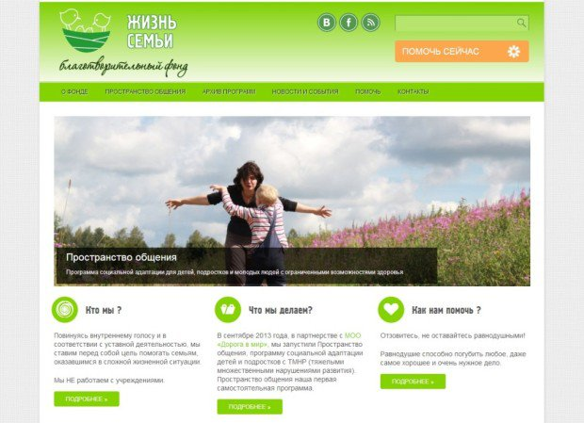
«Сделай Шаг» — центр адаптации и реабилитации детей инвалидов
«Сделай Шаг» — это центр адаптации и реабилитации детей-инвалидов, в котором происходит развитие социально-бытовых навыков детей и их творческого потенциала.
«Жизнь Семьи» — адресная помощь семьям и социальная адаптации детей с особенностями развития
Не так давно фонд запустил новый приоритетный проект – программу социальной адаптации для детей и подростков с особенными возможностями здоровья. Проект получил название «Пространство общения», в его реализации принимают участие психологи, нейропсихологи, учителя, логопеды, воспитатели.
Сайт фонда «Жизнь Семьи»
«Про-мама» — центр комплексного сопровождения семьи
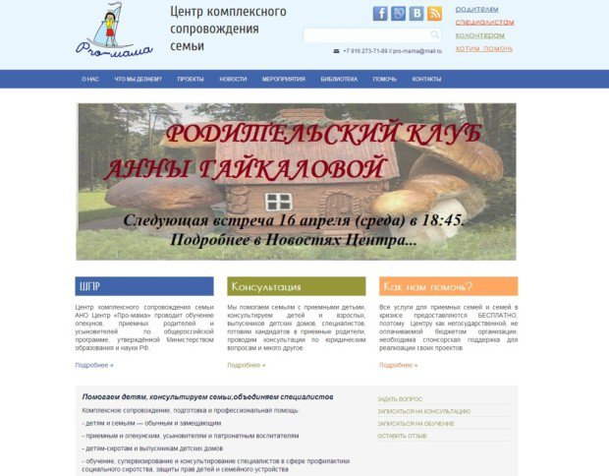
Центр «Про-мама» продолжает деятельность фонда «Наша семья». Главная миссия центра — обеспечение гармоничного развития и безопасного воспитания ребенка в семье, в первую очередь, приемной. Центр «Про-мама» проводит мероприятия: благотворительные ярмарки, концерты, конференции.
Подробнее о проектах центра, способах его поддержки, в том числе волонтерском участии, можно прочитать на сайте центра «Про-мама».
Fotodoc — центр документальной фотографии
Fotodoc — выставочная, дискуссионная и образовательная площадка для всех, кто интересуется современной документальной фотографией. Проект объединяет профессионалов и любителей, регулярно проводит выставки, открытые лекции, обсуждения, презентации, мастер-классы, организует фотографические конкурсы.
Главная цель Fotodoc — популяризировать фотографию как процесс познавания социальных явлений и как вид искусства. Авторами выставок становятся не только опытные и признанные мастера, но и молодые начинающие фотографы.

Подробную информацию можно прочитать в источнике:
https://te-st.ru/2014/04/21/5-successful-projects-by-teplitsa/

